Рабочий лист

Задание 1. Рассмотрите изображения на слайде, посмотрите видеофрагмент, выполните задание.
- Кому посвящены изображения на слайде?
Практическое задание
- Установите, в каком округе города Москвы находится улица А. Головачева.
- Предположите, где кроме Москвы расположены памятные места, связанные с именем А. Головачева. Составьте список таких мест. __________________________________________________________________________________________________________________________________________________________________________________________________________________

Задание 2. Прочитайте фрагмент песни, рассмотрите фото на слайде, выполните задание.
Васильковская, краснознаменная,
Нас в бой ведет Головачев.
Вперед за Родину свою!
Вперед за партию свою!
Отчизну отстоим в бою...
Песня бойцов бригады А. Головачева

Объясните, почему бойцы бригады сложили песню о своем командире.
__________________________________________________________________________________________________________________________________________________________________________________________________________________

Задание 3. Изучите карту, прочитайте текст, рассмотрите изображение на слайде, выполните задания.
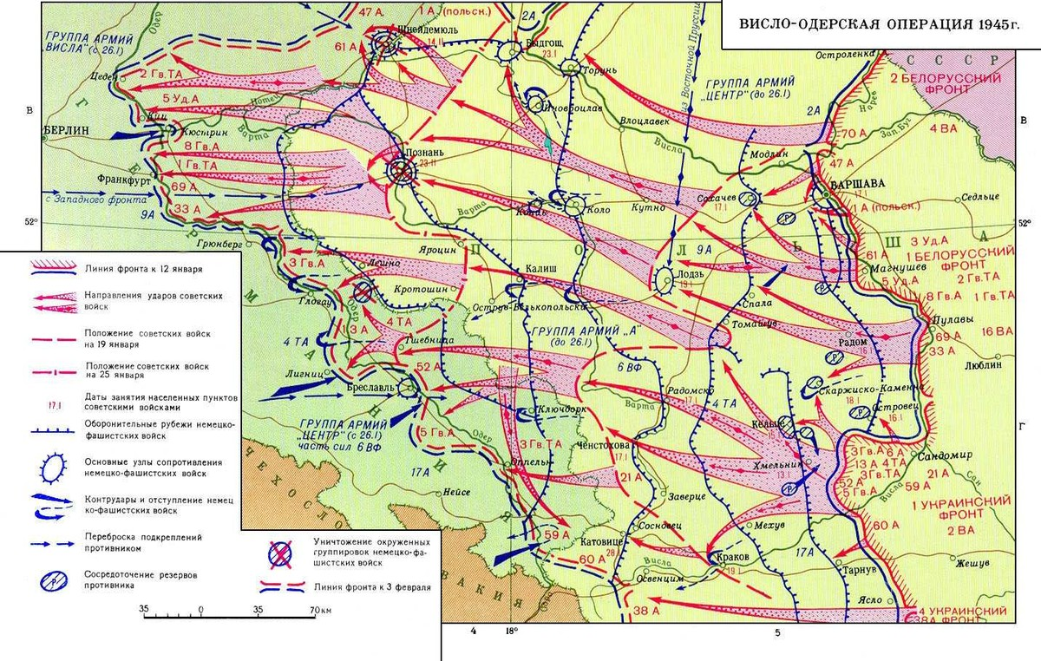
Представляя после Висло-Одерской операции командира 23-й гвардейской бригады гвардии полковника Александра Алексеевича Головачева к награждению второй медалью «Золотая Звезда», командир 7-го гвардейского танкового корпуса генерал-майор танковых войск С. Иванов писал: «С 12 января 1945 года мотострелковая бригада, действуя под руководством Головачева, вместе с танковыми бригадами корпуса прошла с боями 400 километров, уничтожила до тысячи солдат и офицеров противника, захватила 30 пушек разного калибра, 42 пулемета, 25 минометов, 6 бронетранспортеров, 160 автомашин и много другого военного имущества». Большой и славный путь прошла бригада, возглавляемая Головачевым. Но не пришлось ему дожить до Победы. 6 марта 1945 года в районе немецкой деревни Логау он погиб. Ветераны бригады в тот же день от имени всех бойцов отправили жене Головачева письмо, в котором говорилось: «Личный состав соединения глубоко переживает утрату своего любимого командира. Имя героя навсегда останется в памяти бойцов и офицеров бригады и всего советского народа. Желаем Вам бодрости духа и сил для борьбы с переживаниями. Воспитывайте сына Владимира достойным его отца».
О. Назаров «Герои огненных лет», 1983 г.

- Объясните, в чем заключался героизм и мужество гвардейской бригады и ее командира А. Головачева. Как Родина оценила эти заслуги?
- Оцените вклад 23-й гвардейской бригады гвардии полковника Александра Алексеевича Головачева в Великую Победу над фашистской Германией.

Возможна работа в группах.
- Отметьте на карте территорию государства, где погиб А. Головачев. О чем говорит этот факт?
- Прокомментируйте письмо бойцов жене А. Головачева. Подумайте, что пережили бойцы 23-й гвардейской бригады в связи со смертью командира.
- Рассмотрите документы Головачева на слайде. Объясните, почему они так выглядят. Используя документы, попробуйте установить причину гибели А.А. Головачева.
__________________________________________________________________________________________________________________________________________________________________________________________________________________

Задание 4. Прочитайте текст, рассмотрите изображение на слайде, выполните задания.
Прославилась бригада при форсировании реки Вислы в период проведения Львовско-Сандомирской операции. Вместе с передовыми частями армии мотострелковые подразделения ночными маршами вышли к восточному берегу Вислы в районе Баранува. Воины, используя рыбачьи лодки, плоты и другие подручные средства, с ходу начали переправу. Как всегда, Александр Головачев в первых рядах наступавших. Несмотря на отчаянное сопротивление врага, первые подразделения уже на том берегу. Вслед за ними форсировали реку мотобатальоны и сразу вступили в бой. Фашисты не выдержали натиска, начали отступать. Преследуя противника, бригада расширила плацдарм. Танковые соединения корпуса продолжали наступление. Бригада следовала за ними. Ночью, пройдя 50 километров, она вышла в район Стодола и разгромила вражескую танковую дивизию, стоявшую во втором эшелоне. Многие воины бригады за эти героические действия удостоились орденов и медалей. Был представлен к награде и командир соединения Головачев.
О. Назаров «Герои огненных лет», 1983 г.

- Опишите, каким командиром был А. Головачев.
- Что позволило бойцам бригады А. Головачева быстро форсировать реку Висла? Как вы думаете, в чем заключалась успешность действий бригады А. Головачева во время проведения боевых операций?
- Используя изображение в рабочем листе, назовите награду, которой был удостоен А. Головачев за участие в Львовско-Сандомирской операции. Кого и за какие заслуги удостаивали таких наград?
__________________________________________________________________________________________________________________________________________________________________________________________________________________

Задание 5. Прочитайте строки письма, изучите изображение на слайде, выполните задание.
...Истекая кровью, с разбитой головой, теряя сознание, полз я с осколком мины в ноге. Пришел в Брянск. Пробираясь, питался кореньями трав, раскапывая землю руками. Наконец, добрался до нашего дома. Теперь снова воюю.
Из письма А.А. Головачева родным

Объясните, о чем говорят приведенные в письме героя факты. Аргументируйте ответ.
__________________________________________________________________________________________________________________________________________________________________________________________________________________
Задание 6. Проанализируйте тексты писем, рассмотрите изображение на слайде, выполните задание.
Долго не писал. Ей-богу, очень некогда. Милая старушка, мне теперь часто бывает некогда. Но когда трудно, я всегда вспоминаю тебя. Понимаю, как тебе тяжело. Ты потерпи, родная. Война будет длиться не вечно, прогоним немцев, вот тогда и заживем. А сейчас я бью врагов ради вас и за вас.
Мама, я имею пять орденов. Мои ордена, мама, – это твои ордена! Когда я приеду домой, отдам их все тебе и проведу мою маленькую старушку по улицам города всю в орденах...
Из письма А. Головачева матери

Здравствуй, мама! Не писал долго. Был в отлучке, вернулся, а от вас куча писем. Милая, у меня очень мало свободного времени, даже не хватает на письма, но я всегда помню о моей старушке-маме.
Из письма А. Головачева матери

- Опишите, каким был А. Головачев вне боевой обстановки.
- Каким сыном был Александр?
- В чем заключается смысл выделенного в тексте предложения?
- Какие факты говорят о большой любви Александра к своей матери? Приведите примеры из писем.

Задание 7. Рассмотрите изображение на слайде, прочитайте текст, выполните задание.
После окончания 7 классов отец предложил Шурику поступить на работу, но сын мечтал учиться дальше. Собрав необходимые документы, прошагал 25 километров до Бежицы и сдал их в профтехучилище № 1, а жить стал у родственников со стороны матери – Душиных. Александр скучал по дому и каждый выходной приезжал в Любохну. В училище он был на хорошем счету, очень много читал, особенно любил читать книги военной тематики. Практику проходил в механическом цехе Бежицкого машиностроительного завода. И в 1926 году окончил училище по специальности «Размётчик». Проработав некоторое время на БМЗ, в 1927 году перешёл на цементный завод им. Воровского, где работал конструктором в механическом отделе. Об этом периоде его работы много рассказывал начальник технического отдела С. В. Брянцев – он восхищался способностями и сообразительностью Александра, прочил ему большое будущее. На работе Александра Головачёва любили и уважали – он был душой всего коллектива. Отдельного рассказа требуют его интересные дела с комсомольцами и молодёжью в посёлке Любохна, о чём говорят сохранившиеся воспоминания его бывших друзей, например, это отражено в воспоминаниях Нюры Струковой - Дороховой: «У Александра было заветное желание – стать военным. Его старшие товарищи – Ваня Фомичёв, Саша Королёв, Ваня Евдешин и Митя Абросимов в 1928 году уже поступили в ОВШ (объединённая военная школа) им. ВЦИК.* Александр решил готовиться к поступлению в это учебное заведение. Но на заводе начальник отдела Брянцев отказывался отпускать Сашу на учёбу, мотивируя свой отказ тем, что на заводе ещё слишком мало технически грамотных людей, а ведь Головачёв был грамотным специалистом с хорошим образованием. Но, несмотря на протесты С. В. Брянцева, Александр направил свои документы в Москву и вскоре, в сентябре 1929 года, получил вызов. Готовиться к экзаменам пришлось самостоятельно. Но все предметы Александр Головачёв сдал на отлично и был зачислен курсантом Объединённой военной школы им. ВЦИК, находившейся в те годы в Кремле. Это ли не гордость! Сбылась его мечта! Теперь надо приложить все усилия – не подкачать в учёбе. И он учился.
Отрывки из воспоминаний родных сестёр А. А. Головачёва Варвары Алексеевны и Марии Алексеевны

*Это было старейшее военное учебное заведение в стране, имевшее задачу подготовки военных офицерских кадров из числа рабочих и крестьян для молодой Красной армии. ОВШ была сформирована ещё на заре революции, в декабре 1917 года по указанию В. И. Ленина.

- Опишите семью А. Головачева. Подумайте, на кого из членов семьи хотел равняться юный А. Головачев.
- Покажите на конкретных примерах, как юный Александр шел к достижению своей цели.
- Чем можно объяснить желание Александра Головачева стать военным? Какие черты характера Александра могли пригодиться ему на военной службе? Поясните свой ответ.
__________________________________________________________________________________________________________________________________________________________________________________________________________________

Задание 8. Прочитайте строки письма, изучите изображение на слайде, выполните задание.
Если у меня не будет рук – я буду идти и грызть врага зубами. Не будет ног – буду ползти и душить его. Не будет глаз – заставлю вести себя... Но пока враг в России – с фронта не уйду.
Строки из письма дважды Героя Советского Союза
Александра Алексеевича Головачева

- Прокомментируйте текст письма и сделайте выводы.
- Прочитайте отрывок из стихотворения. Какой смысл вложил автор стихотворения в свои строки?

Мы помним все... И подвиг тоже помним.
Его глаза, как капельки росы.
Таким остался в памяти навеки,
Он отдал жизнь, чтоб не было войны.
Стоит, как часовой, на страже мира,
Легенда-человек, такой, каков он есть,
И если вдруг проходите вы мимо,
То поклонитесь и отдайте честь.
В. Байков, преподаватель-организатор ОБЖ, офицер запаса, пос. Любохна

- Как вы понимаете словосочетание человек-легенда?
____________________________________________________________________________________________________________________________________________

